HRS-150S型
数显洛氏硬度计
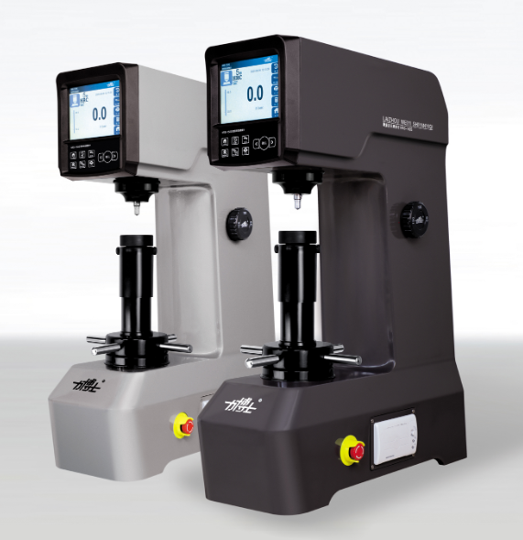
一、设备概述
HRS-150S数显洛氏硬度计采用全新的高分辨率彩色触摸屏和触摸按键，高亮度显示，具备中、英、法、德等十二种语言界面，简单易懂。设备具有良好的可靠性、可操作性和直观性，是集机电于一体的高新技术产品。可显示和设置当前测试标尺、试验力、测试压头、保荷时间、硬度转换值、压头类型等，其主要功能如下：洛氏硬度标尺的选择；各硬度标尺之间的换算；显示屏背光可调、；历史数据；系统设置等，共11个数据文件夹，任意文件数据可选删除、打印输出；硬度测试结果实时保存，自动计算最大、最小、平均值；操作界面直观清晰，使用方便。
二、应用及范围：
测定黑色金属、有色金属 、非金属材料的洛氏硬度；
应用范围广，适用于淬火、调质等热处理材料的洛氏硬度测量。
三、产品特点和优势
- 自动加载、卸载，自动计算HRA 等15 种洛氏硬度。
- 集成数据处理与显示双核32 位ARM 处理器。
- 设备集成触摸屏与触摸按键双控制，适应复杂的工况：触摸屏采用彩色液晶大屏显示，人机交互界面简洁友好；摒弃了传统机械按键带来的安全隐患以及应用局限。
- 通过电机精确控制试验力的加载、保荷和卸荷，消除人为误差。
- 系统集成ASTM-E140-12be、ISO-18265-2013、GB/T1172三种硬度转换标准，自动进行硬度转换，不需要再浪费时间去查询繁琐的硬度对照表。
- 系统内置单点、多计模式， 提供 200组单点数据存储及100组多点数据存储。并且多点模式提供硬度分布曲线数据分析功能，自动计算最大值、最小值、平均值，便于用户分析试验数据 。
- 操作系统可设置简体中文、繁体中文、英文、法语、德文、俄语、葡萄牙语、西班牙语、韩语、日语、意大利语、泰语十二种语言。
- 可分别独立修正15种测量标尺。
- 预试验力加载自动抱死系统。加载预试验力到达98.07N（10kgf）时系统自动锁死升降丝杠防止预加载试验力过冲。
四、主要技术参数
项目 | 参数
洛氏标尺 | HRA、HRB、HRC、HRD、HRE、HRF、HRG、HRH、HRK、HRL、HRM、HRP、HRR、HRS、HRV
初试验力 | 98.07N（10kgf）
总试验力 | 588.4N（60kgf）980.7N（100kgf）1471N（150kgf)
保荷时间 | 0-60S可调
显示屏 | 触摸屏
硬度值分辨率 | 0.1HR
试验力加载方式 | 自动加载、保荷、卸载
硬度值转换 | HRA、HRB、HRC、HRE、HRF、HRG、HRK、HRH、HR15T、HR30T、HR45T、HR15N、HR30N、HR45N、HV0.1、HV1、HV5、HV10、HV15、HV30、HV50、HBS2、HBS10、HBS30、HBW、HK0.5、HK1、HLD、HS、Mpa
转换标准 | ASTM-E140-12be、ISO-18265-2013、GB/T1172
语言种类 | 简体中文、繁体中文、英文、法语、德文、俄语、葡萄牙语、西班牙语、韩语、日语、意大利语、泰语
仪器修正范围 | -10.0HR～+10.0HR；步进值01.HR
数据处理 | 提供200组单个数据存储功能和100组分组数据储存功能，并能提供单个数据查看和数据分析功能
打印配置 | 内置打印机
试件最大高度 | 170mm
压痕中心至机壁距离 | 118mm
工作环境 | 温度 5℃- 40℃，湿度 30-90%
工作电压 | 220V 50HZ
外形尺寸 | 500×225×660（mm）
净重 | 68公斤
执行标准 | GB/T230.2,JJS Z2245，EN-ISO6508，ASTME-18
五、随机配置
序号 | 名称 | 单位 | 数量 | 备注
1 | 硬度计主机 | 台 | 1
2 | 产品说明书 | 份 | 1
3 | 产品合格证 | 份 | 1
4 | 顾客满意度调查表 | 份 | 1
5 | 装箱单 | 份 | 1
6 | 大平台 | 个 | 1
7 | 小平台 | 个 | 1
8 | V型工作台 | 个 | 1
9 | 金刚石压头 | 个 | 1
10 | 球形压头 | 个 | 1
11 | 洛氏标准硬度块 | 块 | 5
12 | 一字螺丝刀 | 个 | 2 | 大小各1个
 | 电源线 | 根 | 1

